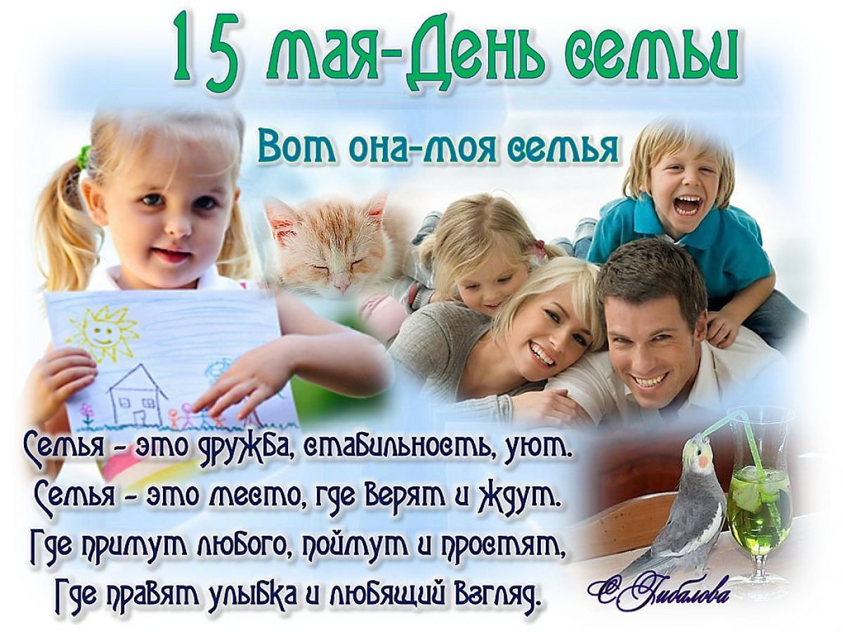Здоровая семья- здоровая нация.
Международный день семей — отмечается ежегодно 15 мая начиная с 1994 года. Провозглашён Генеральной Ассамблеей ООН в резолюции о Международном годе семьи.
На первый план вышла пропаганда семейных ценностей. О том, что семья – необходимый фактор для формирования личности, что без семейных отношений невозможно воспитание полноценного человека знают все.
В наше время семья продолжает оставаться основной, базовой ячейкой общества. Семья является основной хранительницей всех человеческих ценностей. Без семьи невозможна преемственность поколений и нормальное развитие человека как части социальной среды.
С семьи начинается жизнь человека, здесь происходит формирование его как гражданина. Ведь именно семья встречает появившегося на свет малыша и окружает его родительской любовью, которая является прочной основой вступающего в жизнь человека. В семье ребенок учится общаться, постигает моральные нормы общества, познает себя и окружающий мир. А родители в свою очередь передают ему память рода и мудрость поколений.
Интересные факты
*В Древнем Риме официальный брак заключался при помощи поцелуя.
*Согласно мировой статистике после 7 лет супружеской жизни вероятность развода уменьшается на 50%.
*Китаец Цион Хан, который проживает в Индии, обзавелся самой большой семьей в мире. Он женат на 39 женщинах, которые родили ему 94 ребенка. Семейную историю продолжили 33 внука.
*По статистике женатые мужчины и замужние женщины живут дольше тех, кто так и не вступил в брак или развелся.

Материал подготовила инструктор –валеолог Л.И.Волосевич
Традиция носить обручальное кольцо на безымянном пальце пришла из Древнего Египта. Египтяне верили, что именно в этом пальце берет начало вена любви, которая несет кровь к сердцу.

